ANGABEN ZUR PERSON | AHMET BERGMANN
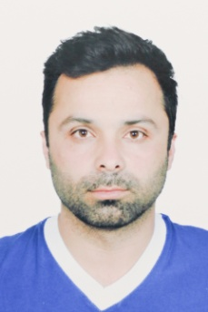 | Arifiye mh Korkmaz sk, 3/B, Merkez, Eskişehir (Türkei)
 | +90 222 230 05 04 +90 541 ......
 | ahmet.bergmann@ruhr-uni-bochum.de
 | http://www.esakademi.com
 | +90 541 ..... (Whatsapp Messenger)
 | Geschlecht M | Geburtsdatum 25/09/1989 | Staatsangehörigkeit Türkisch

ANGESTREBTES STUDIUM | Erasmus-European student placement program

SCHUL- UND BERUFSBILDUNG

Von 2010 bis 2015 | Erworbene / zu erwerbende Qualifikation angeben | EQR-Einstufung, falls bekannt
 | Anadolu Üniversitesi, Education Faculty, Deutsch als Lehramt
 | - Deutsch lehren

PERSÖNLICHE FÄHIGKEITEN

Muttersprache(n) | Türkisch
Weitere Sprache(n) | VERSTEHEN |  | SPRECHEN |  | SCHREIBEN
 | Hören | Lesen | An Gesprächen teilnehmen | Zusammenhängendes Sprechen
Deutsch | gut | gut | gut | gut | gut
 | B2
Englisch | gut | gut | gut | gut | gut
 | B2
 | B2

Kommunikative Fähigkeiten | - Ich habe mit einer Menge deutsche Menschen kennengelernt in Alanya und Ich habe sie als Reiseführer mit einer großen Kommunikations erfolgreich serviert. An Ruhr Universität- Bochum habe ich ein Semester Germanistik studiert.

Organisations- und Führungstalent | - in derTourismuszentren habe ich als Reiseführer gearbeitet.

Berufliche Fähigkeiten | - effiziente sprach Wissen zu lehren Deutsch

Computerkenntnisse | - Gute Kenntnisse von Microsoft Office™ 2007,Word,Power Point

Sonstige Fähigkeiten | - Photographie,Retusche  - Web-Sprachen: HTML,CSS,PHP  - Programm:Adobe Photoshop,Dreamviewer,

ANLAGEN

- Transkripts;
- Einwilligungserklärung;
- B2 Sertifikaet.(deutsch)
- Course Structure Diagram with Credits

